Кайтен для техподдержки

Служба поддержки без потерянных заявок и разбросанных чатов
Принимайте обращения из почты, мессенджера и с портала на одной доске. Без регистрации для заказчиков, без хаоса для команды
Попробовать бесплатно

Российский сервис | Настройка за 30 минут | Шаблонные ответы | Аналитика и SLA
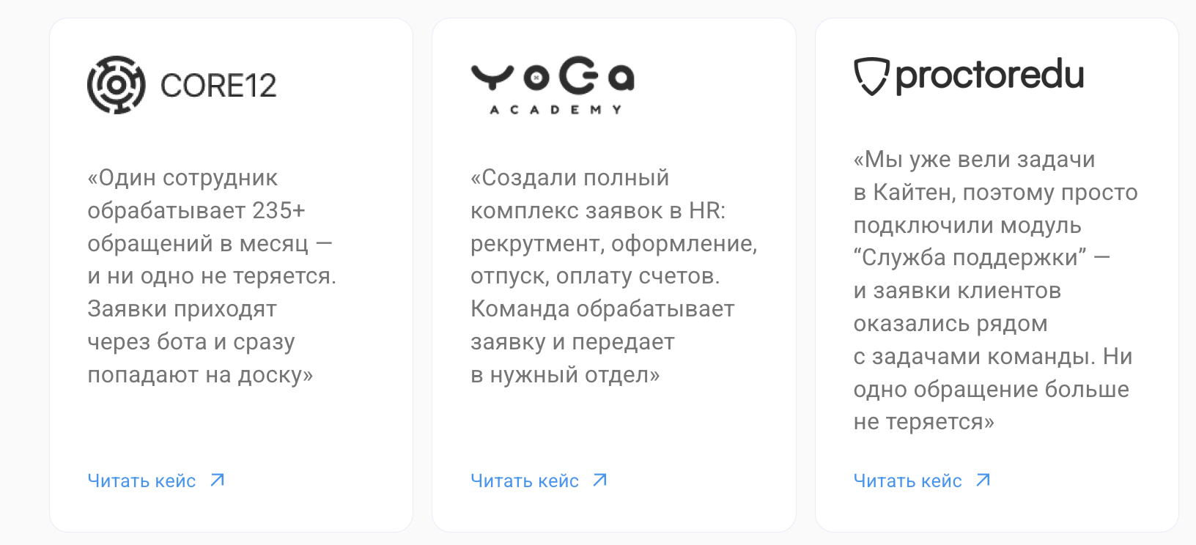 |  | Bergauf  «500 сотрудников оставляют заявки через Кайтен. Выстроили три линии поддержки, разделили обращения по типам — теперь каждая заявка попадает к нужному специалисту»  Читать кейс →

Всё, что нужно команде поддержки — в одном месте
Один инструмент, где живут заявки, сотрудники, ответы клиентам, база знаний команды и другие отделы компании
Заявки не теряются  Telegram, почта, портал — все обращения приходят на одну доску. Специалист видит очередь, руководитель — общую картину. Ни одна заявка не зависнет незамеченной. | этот визуал Figma
Сотрудник общается с клиентом прямо в карточке  Не нужно переключаться между почтой, мессенджером и таск-трекером. Вся история переписки, файлы и детали обращения — в одном месте. Контекст не теряется даже при смене исполнителя. | этот визуал Figma
Легко передать в другой отдел  Нашли баг — создали дочернюю карточку для разработчиков прямо из обращения. Контекст переписки с клиентом сохраняется. Не нужно переключаться между сервисами и формировать новую задачу | 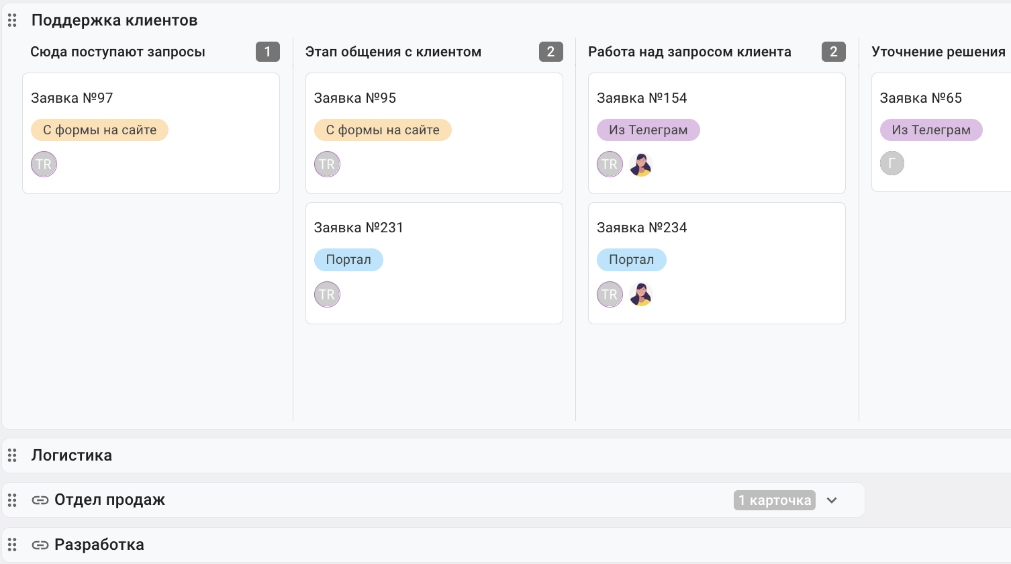
Шаблонные ответы под рукой  Готовые сообщения для типовых ситуаций — специалист выбирает нужный и отвечает за секунды. Единый tone of voice по всей команде, меньше рутины на повторяющихся запросах. | этот визуал Figma

Попробовать Кайтен бесплатно

От заявки до решения — за три шага
Шаг 1  Клиент оставляет заявку  Заявку можно оставить через портал, по почте или в Телеграм. Регистрация в Кайтен не нужна. Поля формы вы настраиваете под свой процесс | 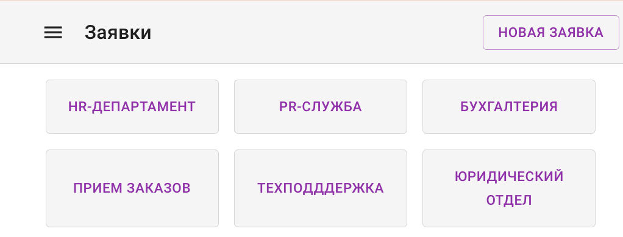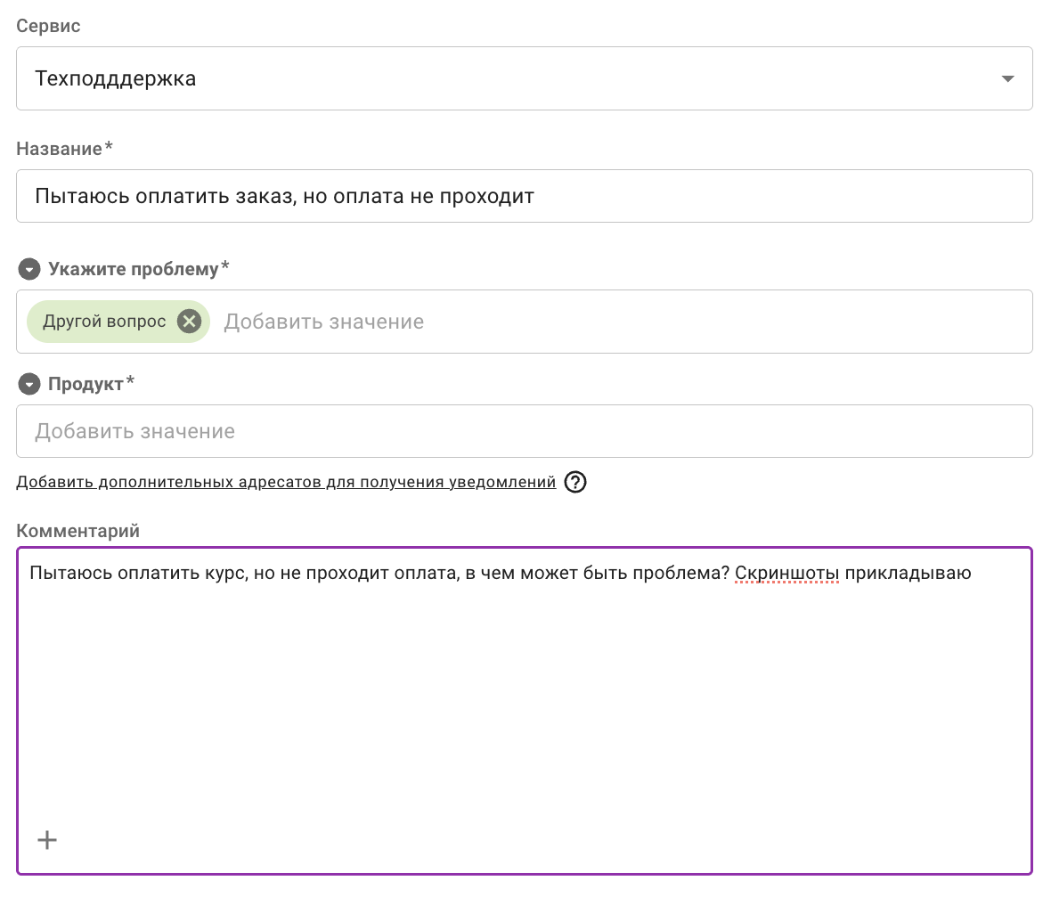
 | Шаг 2  Команда работает с карточкой  Заявка попадает на канбан-доску в виде карточки. Назначайте ответственных, ставьте приоритеты, общайтесь с заказчиком прямо в карточке. Передавайте задачи между отделами без потери контекста | 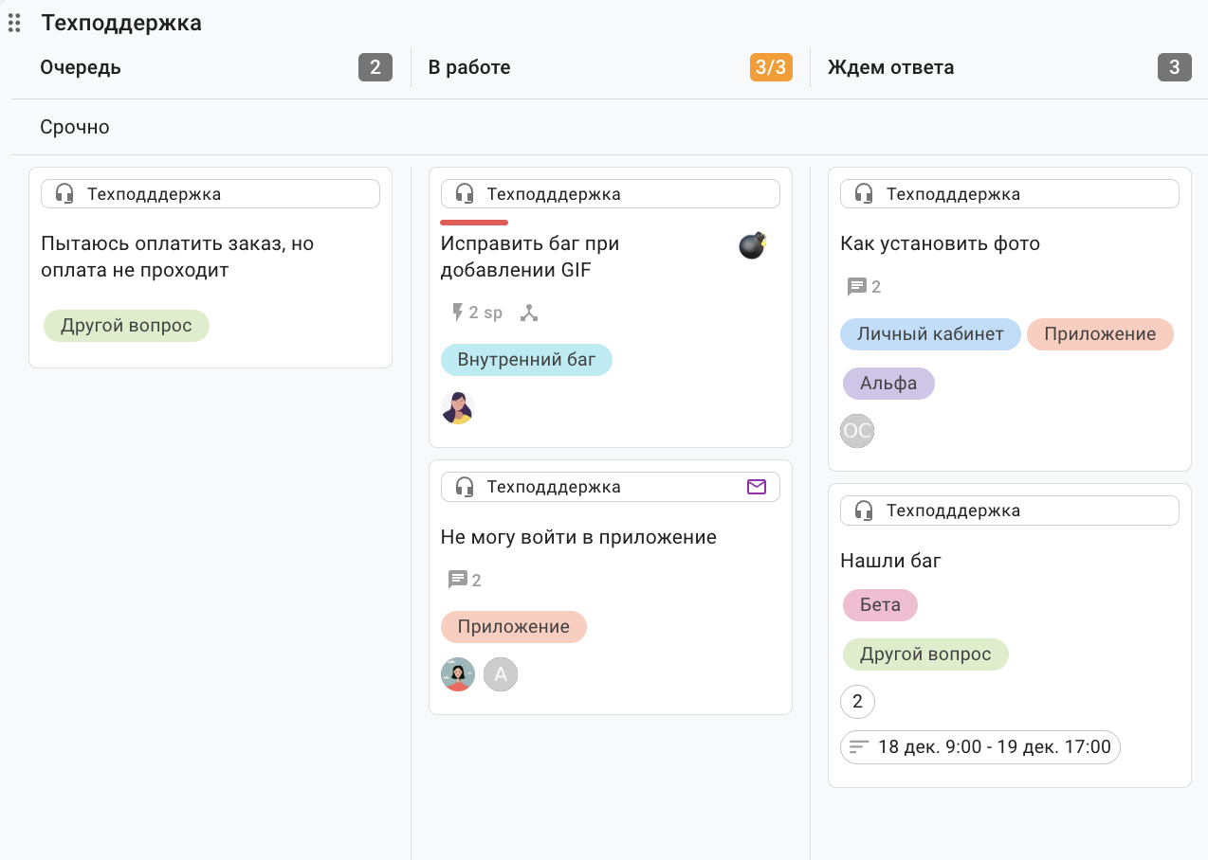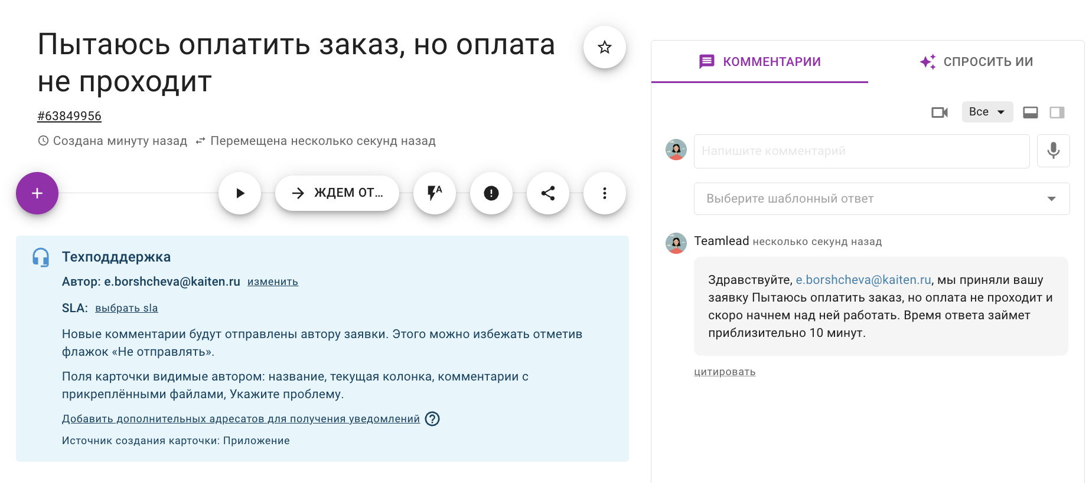
 | 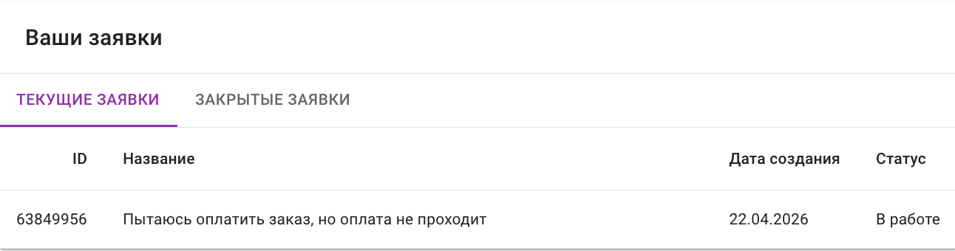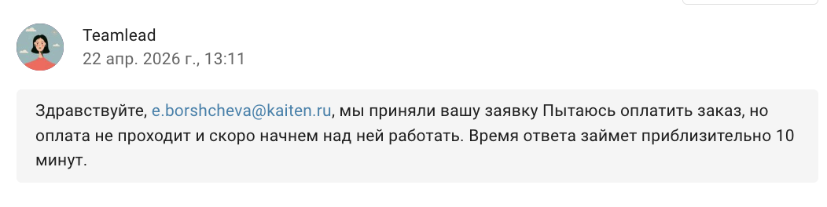 | Шаг 3  Заказчик видит результат  Заказчик получает уведомления о смене статуса автоматически. После закрытия — оценивает качество сервиса. Вся история обращений доступна на портале

Отвечайте на запросы в карточках
Все данные по заявке собираются в одном месте, откуда бы она ни поступила. Специалисты могут общаться с клиентами внутри карточки и найти нужную информацию, не переключаясь на другие каналы
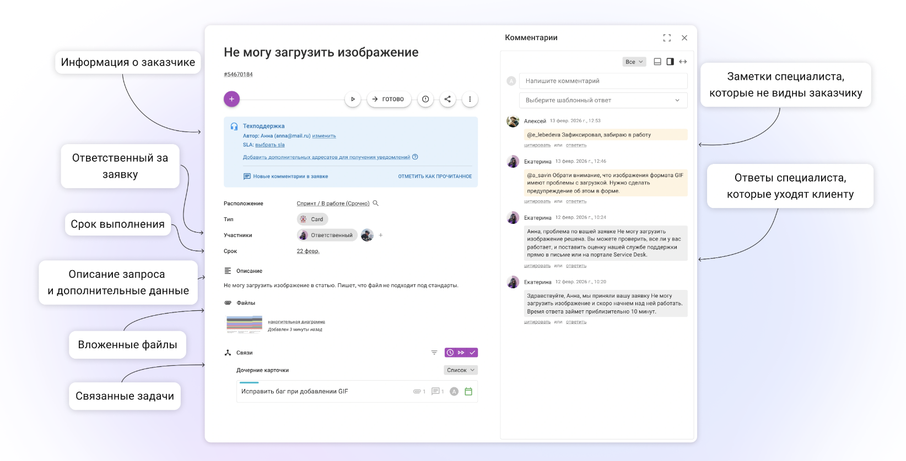
Попробовать Кайтен бесплатно

База знаний — рядом с работой. Меньше одинаковых вопросов
Ответили на вопрос один раз — зафиксировали в базе. Клиенты находят ответ сами, специалисты не тратят время на повторы
визуал отсюда Figma  Публичная база знаний для клиентов  Создайте статьи прямо в Кайтен и опубликуйте на портале поддержки. Клиент находит ответ до того, как напишет заявку. Типовых обращений становится меньше — команда сосредотачивается на сложных кейсах | визул отсбюда Figma  Внутренние инструкции для команды  Скрипты ответов, регламенты, описание процессов — всё в одном редакторе, рядом с задачами. Новый специалист разберётся сам, без серии вопросов к коллегам

Документы Кайтен — бесплатно и без ограничений на любом тарифе
Создать первый документ

Организуйте работу службы поддержки за 30 минут
Без разработчиков и интеграторов.
01 — Зарегистрируйтесь в Kaiten
Заполните короткую форму и получите бесплатный доступ ко всем функциям — без оплат и привязки карты
02 — Скопируйте готовый шаблон и настройте доски под себя
Определите этапы для колонок: Очередь → В работе → Готовлю ответ → Запрос у ответственного → SEO → Публикация. Добавьте дорожки по авторам или площадкам
03 — Настройте форму под себя
Добавьте типы обращений, нужные поля и SLA. Подключите Telegram-бот и почту.
04 — Начинайте принимать заявки
Клиентам не нужна регистрация. Заявки приходят сразу на доску.

Пространство службы поддержки | Служба поддержки: L1 и L2
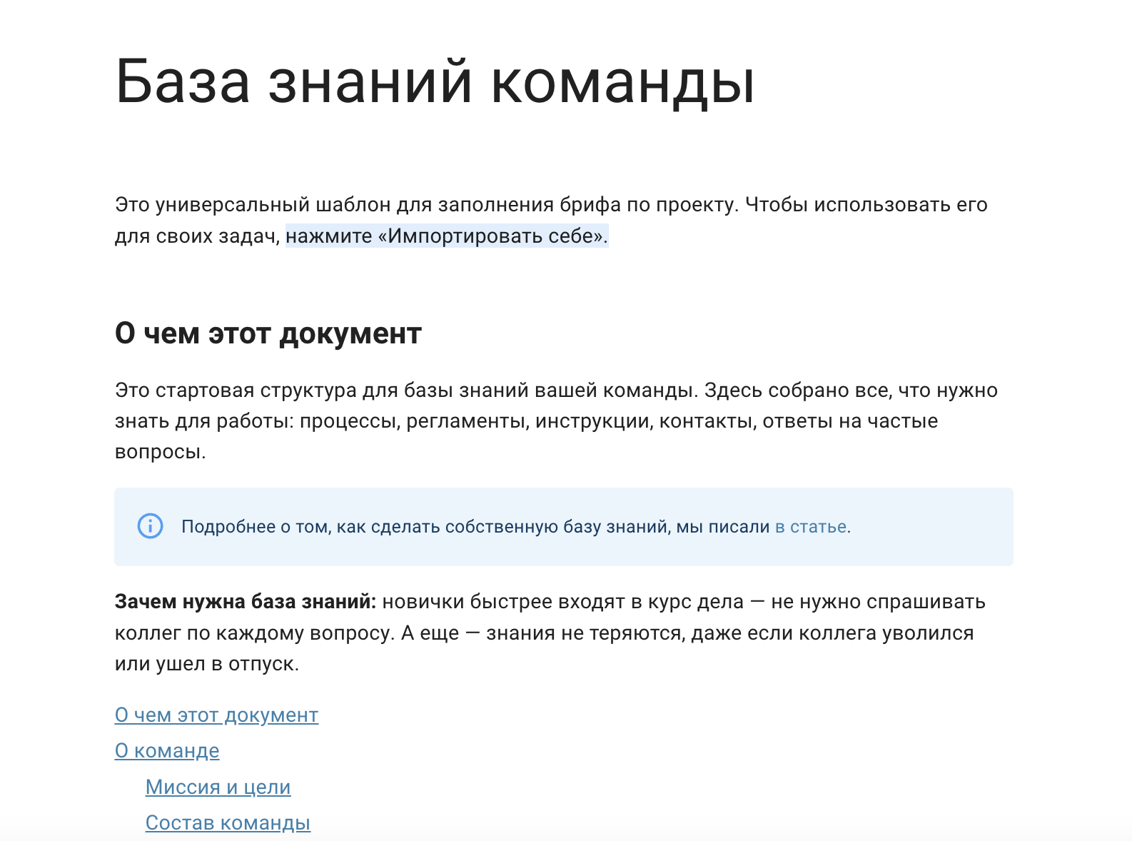Корпоративная База знаний → | Справочный центр для клиентов →

Получайте готовые отчеты о работе сервисов
Контролируйте работу специалистов с опорой на данные. Не нужно собирать таблицы вручную — аналитика обновляется автоматически
Где сейчас все заявки  Сколько обращений на каждом этапе, что в работе, что зависло — общая картина на одном дашборде | Растёт ли нагрузка  Динамика обращений по неделям и месяцам: когда нужно усиление команды, а когда всё в норме
Кто перегружен  Нагрузка по каждому специалисту — видно сразу, где перекос и кому нужна помощь | Укладываемся ли в SLA  Отчёт покажет долю заявок, закрытых в срок — и где именно теряем время

Попробовать Кайтен бесплатно

Всё, что нужно для управления потоком заявок
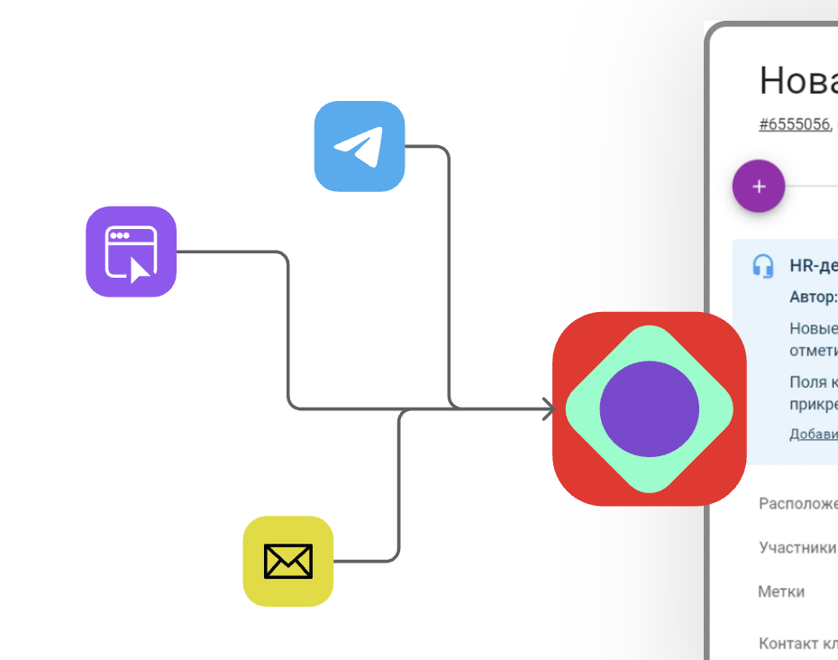  Все обращения в одном месте  Клиенты пишут в Telegram, на почту и через портал. Команда видит всё на одной доске — ни одна заявка не потеряется | 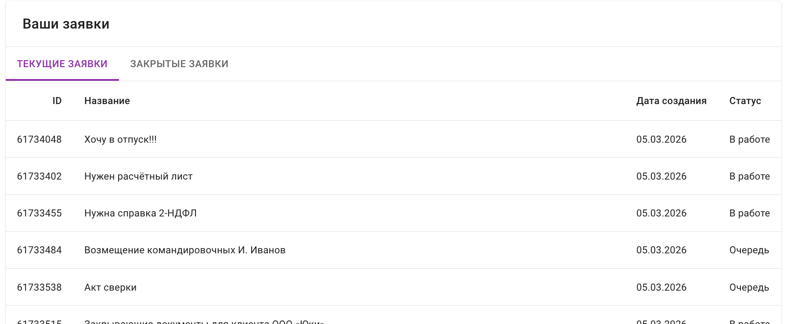  Прозрачные статусы  Сотрудник взял заявку в работу — клиент видит на портале статус. Кайтен сам подсветит застрявшие карточки, а не клиент в комментариях
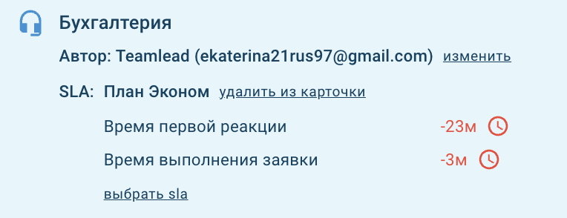  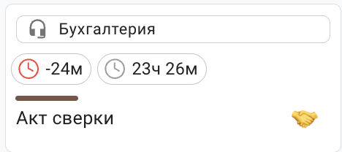Время работы с заявкой  Задайте допустимое время реакции. Система предупредит, если заявка рискует просрочиться. Отчеты покажут, насколько команда укладывается в сроки | 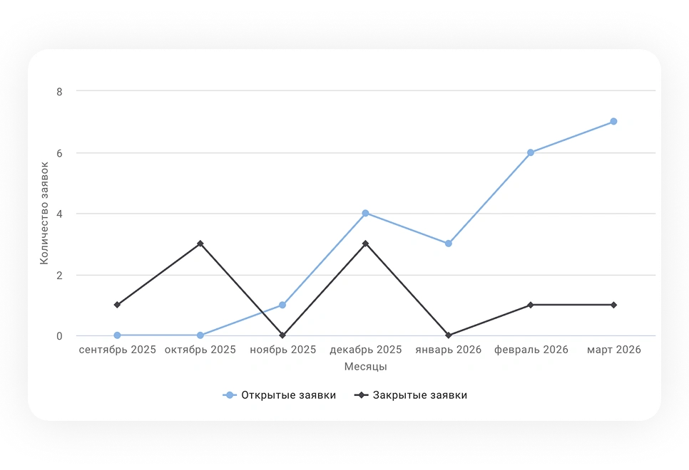  Анализ узких мест  Сколько заявок на каждом этапе, кто перегружен, где тормозит. Дашборд, отчеты по ответственным, экспорт в таблицы
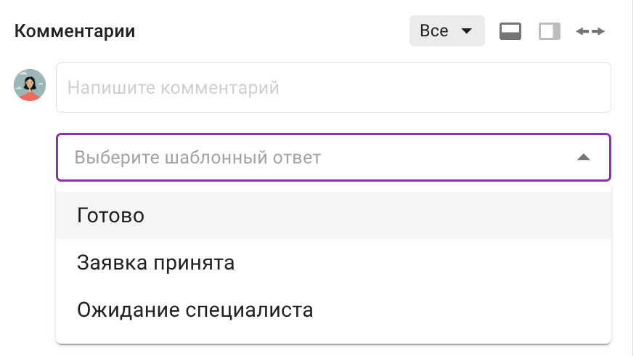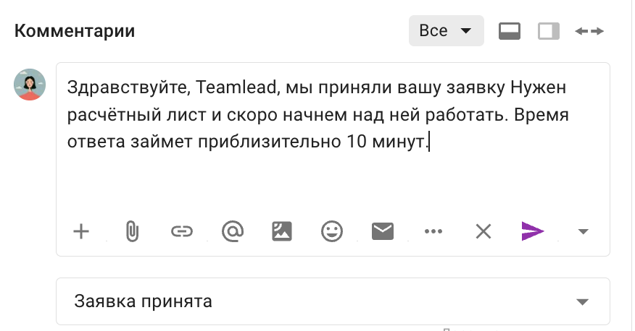  Шаблонные ответы  Готовые сообщения для типовых ситуаций — экономия времени специалистов | 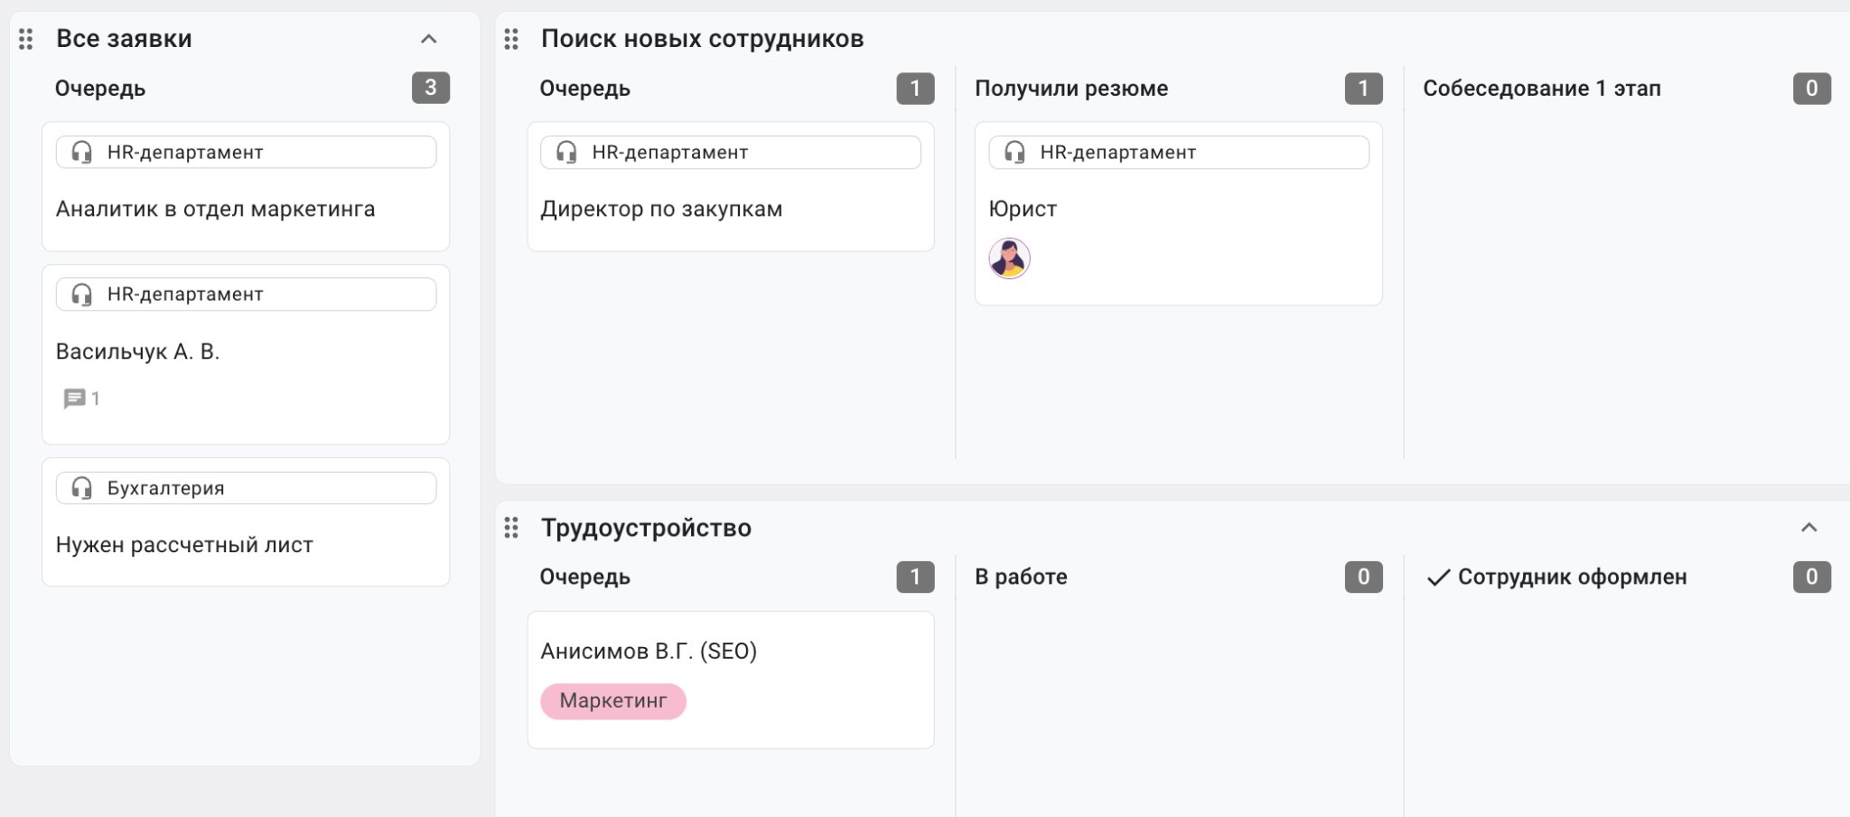  Связь между отделами  Получили обращение с багом — тут же передайте разработчикам. Проблема с заказом — перетащите карточку на доску отдела продаж
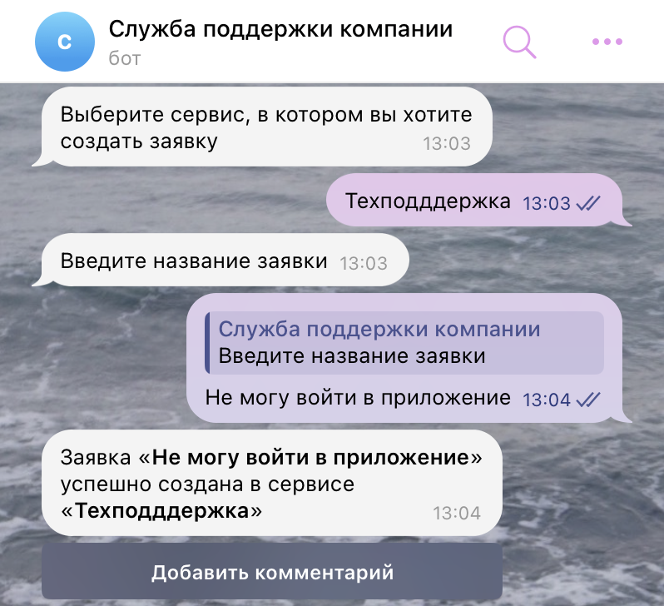  Телеграм-бот  Клиенты оставляют заявки и получают ответы, не выходя из мессенджера | 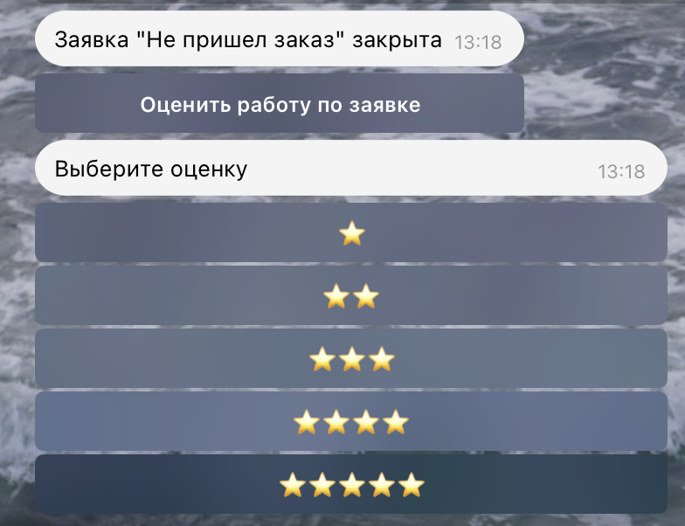  Оценка сервиса  Заказчик ставит оценку после закрытия заявки — вы видите точки роста

Переезжайте в Кайтен быстро и без потерь
Перенесите заявки, историю обращений и базу знаний в Кайтен. Данные импортируются с сохранением структуры через CSV/XLS. Для текстов и регламентов поддержки есть раздел «Документы»

Узнать подробнее

Ни одна заявка больше не потеряется
Попробуйте Кайтен бесплатно — количество заявок и клиентов не ограничено. Платите только за тех, кто работает в системе.

Попробовать бесплатно

Нас часто спрашивают
Кайтен бесплатный?
Да. Есть полноценный бесплатный тариф — без ограничения по времени. Но заявки можно принимать только с модулем «Служба поддержки», который доступен на платных тарифах, начиная с тарифа «Стандарт». Подробнее о тарифах →

Мы сейчас используем Zendesk / Freshdesk. Можно перейти в Кайтен? Да, и это проще, чем кажется. Zendesk приостановил работу на российском рынке, Freshdesk требует оплаты в валюте. Кайтен — российский сервис, оплата в рублях, данные хранятся на серверах в России. Перенести данные можно через CSV-импорт, а настроить доску под привычный процесс — за 30 минут без разработчика. Если нужна помощь с переездом — мы поможем.

Клиентам нужно регистрироваться в Кайтен, чтобы оставить заявку? Нет. Клиент пишет через Telegram-бот, отправляет письмо на почту или заполняет форму на портале — без регистрации и установки дополнительных приложений. Заявка сразу попадает на доску команды.

Можно ли установить Кайтен на собственный сервер? Да. Кайтен доступен в облаке и в on-premise варианте — для компаний, которым важно держать данные на своей инфраструктуре. Внесён в реестр отечественного ПО №14347.

Мы используем Кайтен для задач команды. Можно просто добавить модуль поддержки? Именно так и делает большинство наших клиентов. Подключите модуль «Служба поддержки» к существующему пространству — заявки клиентов окажутся рядом с задачами команды. Контекст сохраняется, ничего не нужно дублировать.

Есть ли готовые шаблоны ответов? Да. Можно заранее создать шаблонные сообщения для типовых ситуаций — специалист выбирает нужный и отвечает быстрее. Экономит время на повторяющихся запросах и помогает соблюдать единый tone of voice.

Как быстро можно запустить службу поддержки в Кайтен? Хватит и 30 минут: зарегистрируйтесь, скопируйте готовый шаблон, настройте форму и каналы приема заявок, пригласите команду. Без разработчиков и интеграторов.

